中国计量学院20 13 ~ 20 14 学年第 1 学期
《 数字逻辑电路 》课程
试卷（ A）参考答案及评分标准
开课系部： 信息工程学院 ，学生班级： 13电科1 ，教师： 潘晨

一．单项选择题（将答案代号填在题内的短线内。每空1.5分，共30分）
（顺序不能颠倒）
1.c, a 2.a, b 3.a, d 4.c, a 5.c, a, b 6. b 7. a 8.c 9.b 10. a 11. b 12.b 13.d 14.a
二．判断题：（每题1分，共10分）
1．（√） 2. （√ ） 3. （√） 4．（√） 5. （Χ） 6. （√） 7. （√）
8. （√） 9. （Χ） 10. （√ ）
三. 电路分析（每小题5分，共30分）:
- 请将一个D触发器转化为JK触发器，写出过程并画出电路图。

- 用卡诺图化简下面函数，求出它的最简“与或”表达式，并写出“与非-与非”表达式。
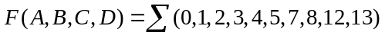

- 写出下图集成电路PLA的各输出函数（G3，G2，G1，G0）的逻辑表达式。
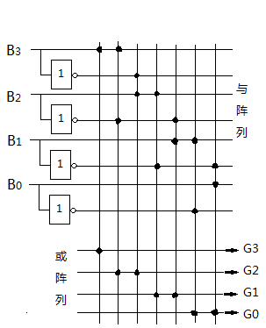
- 用74LS153多路选择器(4选1)实现逻辑函数 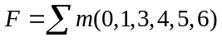。说明：芯片地址输入端AB，数据输入端D₀~D₃, ~G为使能端。
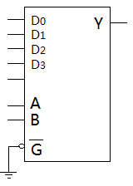
- 下图74LS161是四位二进制加计数器。设电路初态Q_{D}Q_{C}Q_{B}Q_{A}=0000，试分析该电路实现了什么功能？P，T为使能端。
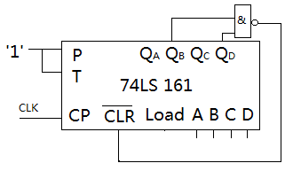

- 判断下面函数存在何种险象？用卡诺图化简函数，并使所得函数不产生险象。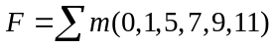

四．电路设计（每小题15分，共30分）
1．设计一个组合电路(用门电路、译码器、选择器或ROM、PLA实现均可)，列出真值表、画出电路图。用来判断输入的四位8421BCD码（A,B,C,D），当其BCD码值大于或等于2且小于8时，输出为1，反之输出为0。

2．试用边沿JK触发器和必要的逻辑门设计一个同步时序逻辑电路，满足下面的状态图。（列出状态表，状态方程和激励方程，画出电路图）
